

INCLUIR AQUÍ

NOMBRE DEL CENTRO O LOGO

**PASOS A SEGUIR PARA ENTRAR POR PRIMERA VEZ EN IPASEN**

**首次进入IPASEN的步骤说明**

1. **Descargar la aplicación en el móvil.**

**在您的手机上下载该应用程序。**

1. **Descargada la aplicación iPasen, al abrirla aparece:**

**下载 iPasen应用程序后，打开显示：**

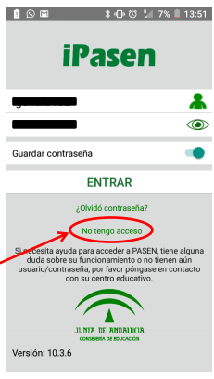

1. **Como es la primera vez que entramos, picamos en no tengo acceso y rellenamos los datos que nos piden:**

* NIF del padre o madre. Por ejemplo: 12556846l.
* Teléfono móvil dado al centro.
* Fecha del alumno/a matriculado en el centro.
* Le damos a aceptar y nos llega un mensaje de texto al móvil (sms) facilitándonos usuario y contraseña.

**由于这是您第一次进入，请选择我无权进入 no tengo acceso，并填写要求提供的数据：**

* **父亲或母亲的NIF。**
* **给学校提供的手机号码。**
* **学生出生年月日。**
* **请点击接受aceptar，之后手机会受到短信（sms），告知您用户名和密码。**

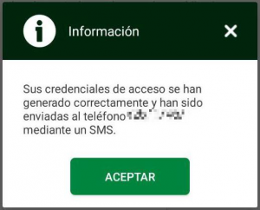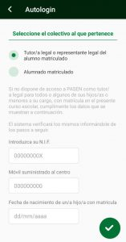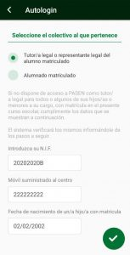

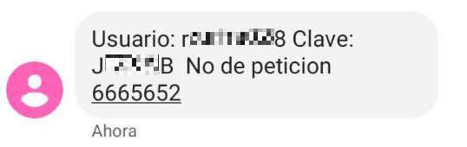

1. **Abrimos de nuevo iPasen y rellenamos el usuario y contraseña que nos ponga en el mensaje de texto recibido y entramos en la aplicación.**

**Después es recomendable cambiar la contraseña, anotad la nueva contraseña en un papel para que no se os olvide. Si se olvida, lo que tenéis que hacer es picar en ¡OLVIDÓ LA CONTRASEÑA!.**

* **我们再次打开 iPasen，然后输入在短信中收到的用户名和密码，再点击进入应用程序。**
* **之后建议更改密码，尽可能在纸上写下新密码，以免遗忘。 如果您忘了密码，只需单击一下 您忘了 密码 ¡OLVIDÓ LA CONTRASEÑA!**

**Un cordial saludo,**

**Docente ATAL del centro**